KZDL－5B型智能一体定硫仪
一、定硫仪适用范围：
定硫仪也称测硫仪。用于测定煤、焦炭、矸石等可燃物中的全硫含量。以衡量被测物的品质。是煤炭、电力、化工、冶金等部门实验室的必备仪器。产品执行标准GB/T214-2007。
二、性能特点：
1、具有分体硫全部功能。采用一体化设计,触摸屏操作,大尺寸液晶中文显示,直观快捷,测试全程自动控制,分析精准,自动打印报表。
2、炉温采取PID模式控制炉流，控温精度高，可有效保护硅碳管，延长使用寿命。
3、设定炉温，修正等可直接通过键盘输入改变。
4、智能控制电解开关的开与关，不会因开、关机的顺序而产生过电解现象。
5、做煤样时可以随时查看炉温、炉流、指示电压、进程时间及含硫量，试验过程一目了然。
6、自动判断滴定终点，缩短实验时间，提高工作效率。若输入了水分值，则计算、打印干基硫和水分值。
7、可以掉电记忆最新的30个历史记录，并可随时打印历史记录。
三、主要技术指标：
1、硫的测量范围：0-99%，分辨率0.0001 (万分之一)。
2、试样燃烧分析时间3--9分钟，，智能判断滴定终点返回。
3、控温：精度1150±5℃。测温：精度0.5级；加热体为硅碳管，高温区长度≥90毫米，温度为1150℃±5℃(根据需要可调节温度)。
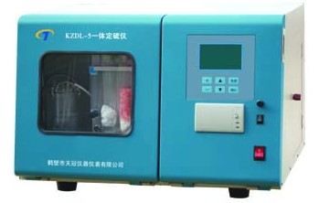
4、升温速度：25--30℃/分，约35分钟可达1200℃。
5、电解池：容积为450毫升，金属铂电极。
6、开机1分钟之内进入稳定状态。
7、载气流量：1000ML/min
8、供电电源：220V±20% 50Hz
9、整机耗电：≤2.2KW
四、参考价格：32000

